ATTENZIONE ALLA LETTERA Q
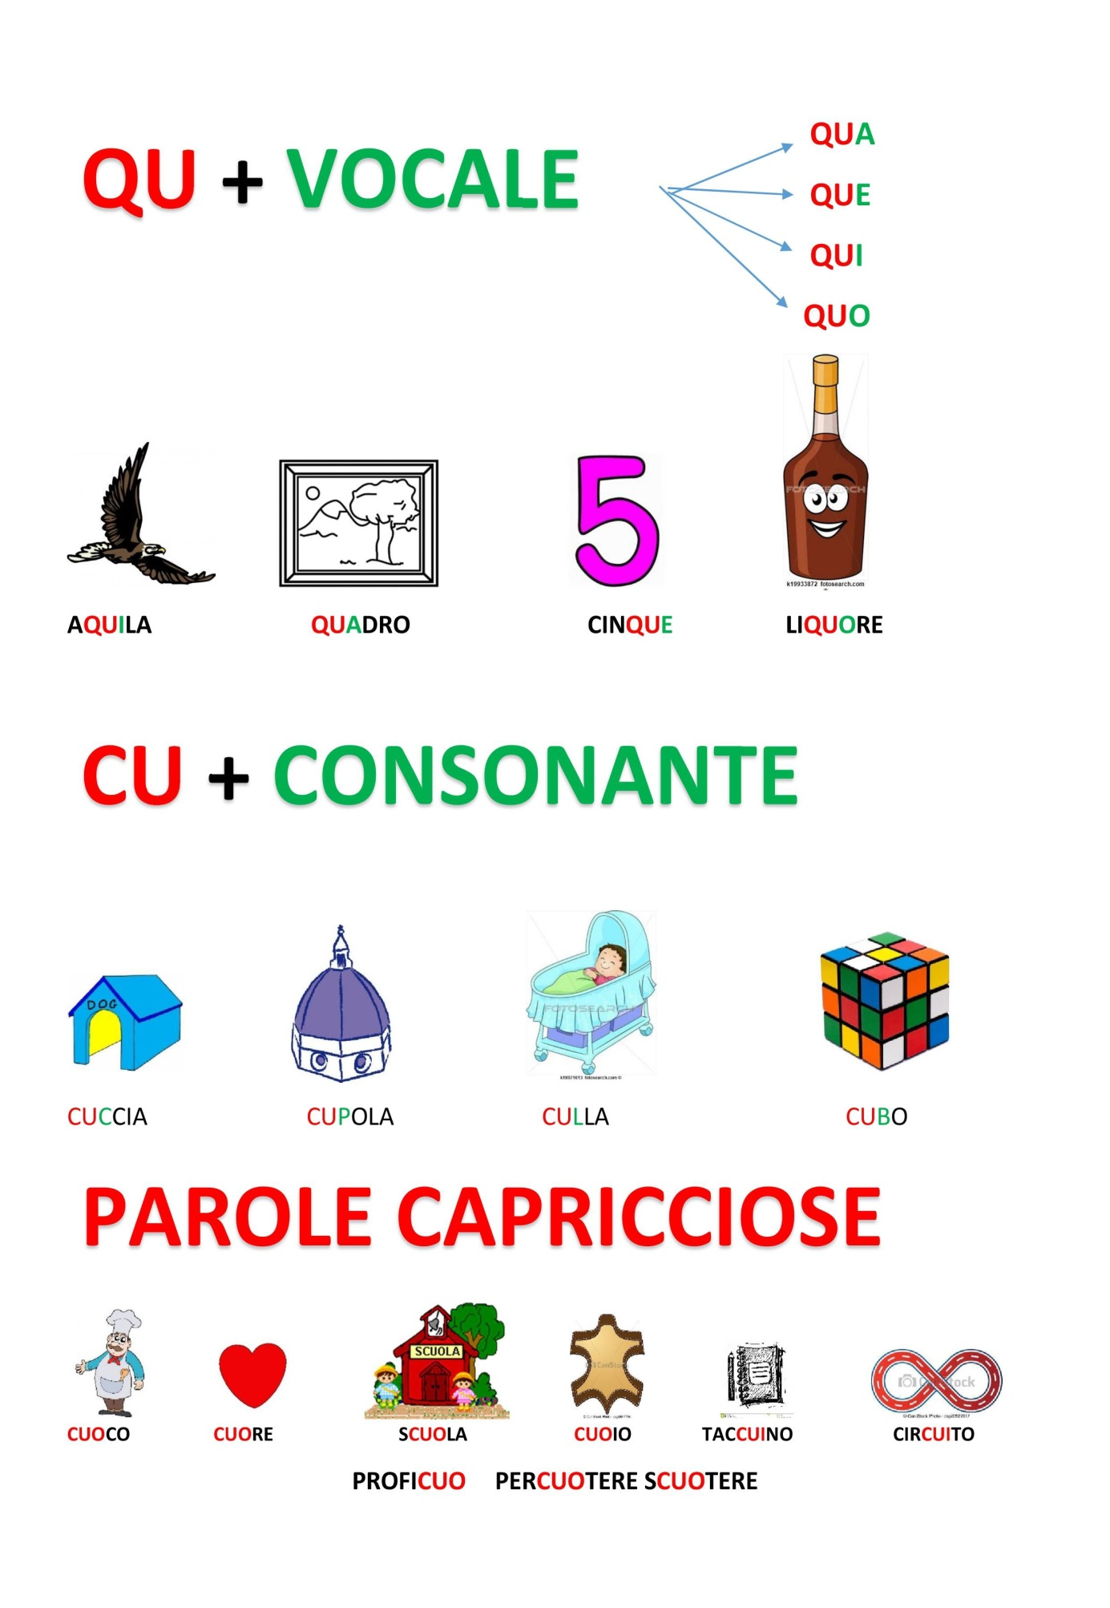

QU NON E’ MAI DA SOLA HA SEMPRE VICINO UN’ALTRA VOCALE

SONO SEMPRE IN TRE:
PRIMA LA Q
POI LA U
TERZA LA VOCALE CHE VUOI TU

Q+U+A = QUA COME QUADERNO
Q+U+E = QUE COME QUESTURA
Q+U+I = QUI COME QUINDICI
Q+U+O= QUO COME QUOTA
- COMPLETA CON QUA - QUE – QUI - QUO
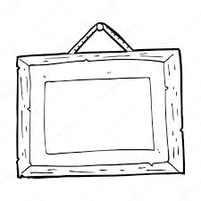________DRO_____TIDIANO

A_________LONE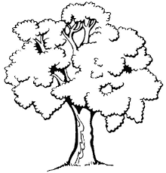____RCIA

- SCRIVI LE PAROLE NELLA FRASE GIUSTA
LIQUIRIZIA, CINQUE, AQUILA, QUADRO, QUADERNO, INQUILINO, LIQUORE, QUESTURA, QUATTRO, QUATTORDICI

IO VADO IN _______________PER RINNOVARE IL PERMESSO DI SOGGIORNO
PRIMA DEL NUMERO SEI, C’E’ IL NUMERO______________________________
IL ______________________E’ ALCOLICO
MIO FRATELLO HA ____________ANNI, FREQUENTA LA SCUOLA MEDIA
LA ____________________E’ MOLTO AMARA
L’________________________PAGA L’AFFITTO
SONO LE ______________E DIECI
HO SCRITTO TUTTI I COMPITI SUL _____________________
IN MONTAGNA C’E’ UN NIDO D’_________________________
SULLA PARETE E’ APPESO UN_________________________

RICORDA: LE PAROLE QUANDO, QUANTO, QUALE, QUESTO, QUELLO
SI SCRIVONO SEMPRE CON LA QU
- COMPLETA

_________________COSTA LA TUA AUTOMOBILE?
_________________RITONERAI AL TUO PAESE?
_________________QUADERNO E’ TUO?
_________________ZAINO LA’ IN FONDO E’ DI ABID?
_________________GUSTO DI GELATO TI PIACE DI PIU’?

CU HA SEMPRE VICINO UNA
CONSONANTE

CU +B = CUB COME CUBO
CU + S = CUS COME CUSTODE
CU + L = CUL COME CULLA …

- COMPLETA CON CU

_________SCINO 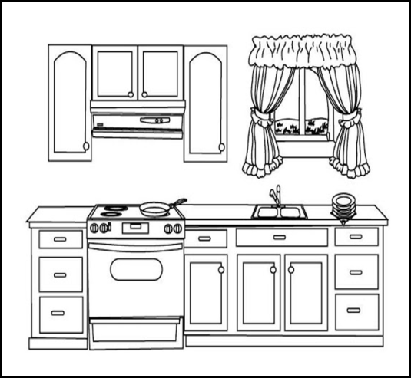____CINA

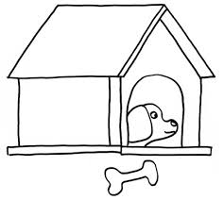_________CCIA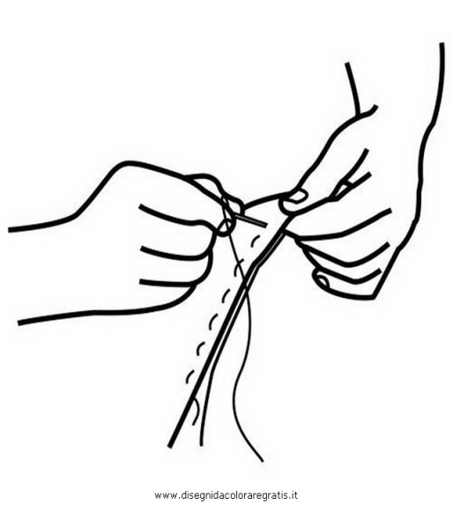_______CIRE

- SCRIVI LE PAROLE NELLA FRASE GIUSTA
CUGINO, CURVA, CUBO, CULLA, CUSTODE,
CUCINARE, CUSCUS, CURIOSO,
CUCITRICE, CUCCHIAIO

RALLENTA, C’E’ UNA ________________PERICOLOSA!
DEVO METTERE INSIEME DEI FOGLI, MI SERVE LA ______________________
A MIA MAMMA PIACE MOLTO ____________________
NELLA ________________DORME IL BAMBINO APPENA NATO
IO MANGIO LA MINESTRA CON IL _____________________________________
IERI SERA FATIMA HA PREPARATO IL _______________CON LE VERDURE
SAID E’ UN RAGAZZO MOLTO __________________E INTELLIGENTE
EVVIVA, DOMANI ARRIVERA’ MIO ______________DAL PAKISTAN!
IL _____________DELLA FABBRICA LAVORA DI NOTTE
QUESTO MOBILE HA LA FORMA DI UN __________________________________

- COLORA LA PAROLA CORRETTA
QUELLO
QUSTODE
CUESTO

CULLA
INCUILINO
QUESTURA

CUERCIA
CUGINO
CUCINARE

